КОМПЛЕКТ И АНСАМБЛЬ В ОДЕЖДЕ
До сих пор рассматривались свойства одежды и различные средства связи ее частей в приложении к отдельным формам одежды, составляющей костюм. Но костюм состоит из целого ряда одежд и ее дополнений, связанных между собой единством назначения, использования его человеком.
Как же производится подбор и составление всех частей костюма? Определение такого подбора может быть двух видов: комплект и ансамбль.
Комплект (от латинского слова completus - полный) -, это полный набор одежд и предметов, ее дополняющих, отвечающих определенному назначению.
Так, по отношению к одежде говорят: дорожный комплект, комплект для пляжа, комплект для службы, спортивный комплект.
Дорожный комплект в зависимости от сезона и других требований может состоять из пальто, плаща и платья (или жакета), блузки, брюк, юбки. Комплект для пляжа: платье, блузка, шорты, купальник. Комплект для службы: пальто, блузка, юбка, жилет, жакет. Спортивный комплект может состоять из полупальто, куртки, блузки, юбки, брюк. Отдельными комплектами делают и дополнения различного назначения (сумка, перчатки, обувь).
Одежды, составляющие комплект, связаны между собой единством назначения и художественного решения. Каждая вещь, входящая в комплект, должна быть закончена в своем художественном решении и в то же время быть связана с другими вещами, входящими в комплект.
На основе подбора комплектов одежды и ее дополнений можно составить костюм определенного назначения и использования. Но достигнуть законченного художественного единства на основе подбора комплектов не удается, так как помимо связи отдельных предметов, составляющих костюм, необходимо их соподчинение. Комплекты не строятся на принципе соподчинения, так как в данном случае важна взаимозаменяемость частей комплекта в зависимости от назначения. Замена одной одежды на другую, взятую из комплекта, не должна нарушать его целостность. Для этого одежды, составляющие комплект, в своем соподчинении должны быть равнозначны между собой, но обязательно связаны назначением и художественным решением.
На примерах трех разработанных эскизов комплектов показано, каким образом связываются составные части костюма в комплект.
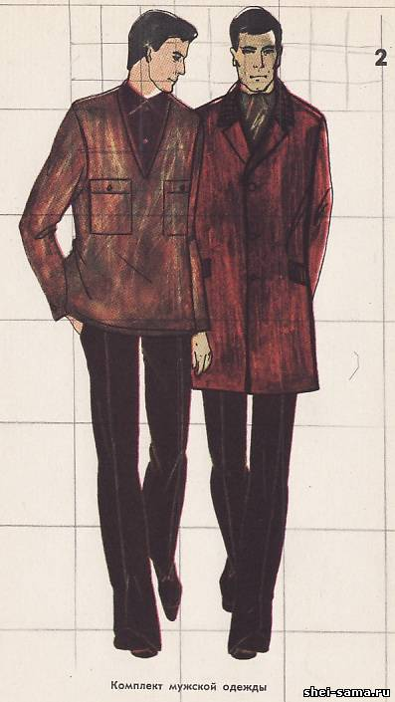
На рисунке 2 показан эскиз комплекта спортивного типа для молодого человека. Комплект состоит из рубашки, брюк, блузы, короткого пальто, обуви, шарфа. Здесь одежда связана между собой на основе отношений цвета каждой составной части костюма. Рубашка и брюки связаны тождеством цвета - коричневый, темный. Блуза, брюки и рубашка связаны, с одной стороны, контрастом светлоты (блуза светлая, брюки темные) и нюансом коричневых тонов блузы. Шарф связан с блузой нюансом цветового тона, а с пальто контрастностью зеленого тона с оранжевым тоном пальто. Пальто связано с брюками коричневым цветом трикотажной отделки воротника и карманов. Обувь связана тождеством цвета с брюками, рубашкой, отделкой пальто. Кроме того, блуза и пальто связаны нюансом фактуры, а вместе контрастируют с гладкой фактурой шарфа, рубашки, брюк, обуви.
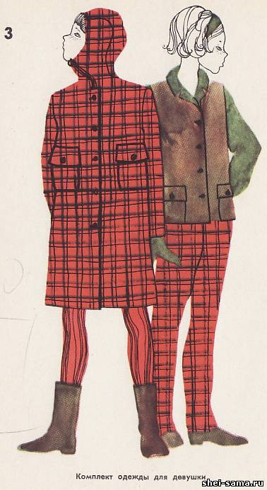
На рисунке 3 дан эскиз комплекта для девушки, состоящего из пальто с капюшоном, блузы, жилета, брюк (юбки), сапожек, туфель, чулок. Помимо связей, основанных на отношении цвета, фактуры частей костюма, подобных ранее разобранному эскизу, здесь добавлены связи, основанные на ритмическом повторении форм карманов пальто и жилета.
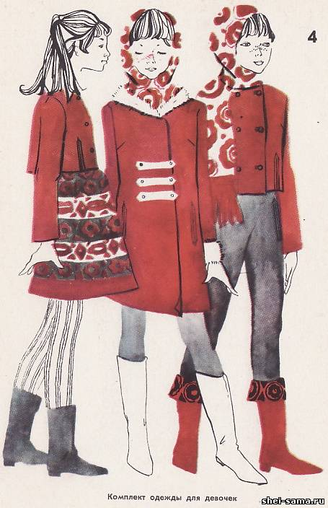
На рисунке 4 показан эскиз комплекта для девочки подростка. Этот комплект имеет большое количество вещей и может быть использован для прогулки, для дома, на катке. Комплект состоит из: пальто, полукомбинезона, блузы, короткого жакета, сарафана, платка-шарфа и сапожек. Связь частей данного комплекта основана также на отношении цвета частей комплекта и на повторности линий отделки, вытачек, застежки, карманов.
Таким образом, при разработке какого-либо комплекта определенного назначения надо каждую его часть композиционно решать как законченное произведение, связав при этом все части между собой. Связи частей комплекта строят на использовании отношений и ритмического повторения по каким-либо составным элементам формы: цвету, фактуре, линиям, силуэту и др. Наибольшие возможности организации таких связей имеют отношения: тождества, нюанса и контраста цвета, фактуры и рисунка материала; а также повторность различной отделки и деталей.
В ансамбле, в отличие от комплекта, и одежда и ее дополнения согласованы и соподчинены между собой, отвечают единому художественному решению и назначению костюма. Ансамбль отличается соподчинением частей костюма, связью с человеком, его деятельностью, обстановкой, временем года, временем дня, окружением природы, города, деревни, интерьером помещения, транспорта.
В ансамбле ничего нельзя ни прибавить, ни убавить, ни заменить без его нарушения. Ансамбль в костюме обязательно имеет какую-то часть, как главенствующую над остальными частями, причем и подчиненные части также не равнозначны между собой. Все части ансамбля вместе составляют единое целое в котором отдельные предметы взаимно связаны между собой по форме, материалу, назначению.
Основные средства связи частей костюма в ансамбле те же, что и при составлении комплектов: отношения и ритмика элементов формы, отделки составных частей ансамбля. Но соподчинение этих частей, степень соподчинения их будет различна. Например, ансамбль состоит из платья, пальто, шляпы, обуви, перчаток, сумки, украшений. Какой-то из этих предметов будет главным, а остальные его дополняют, подчеркивают, выделяют.
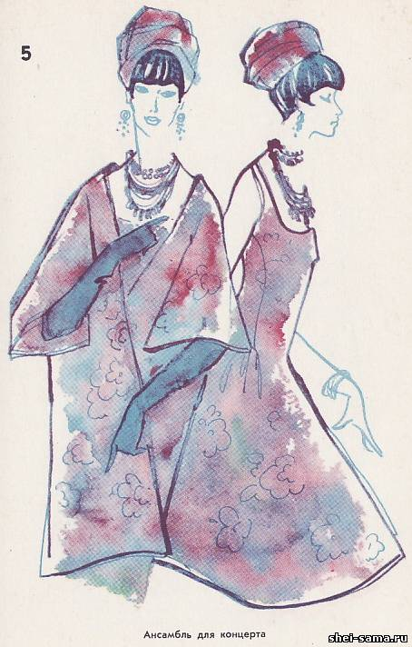
На рисунке 5 показан летний нарядный вечерний ансамбль. Платье и пальто сделаны из набивного шифона на чехле из капроновой тафты, шляпа-тюрбан из того же шифона. Перчатки сине-зеленого цвета подобраны в тон платью и пальто. Главная часть этого ансамбля, конечно, платье. Простая форма пальто открывает глубокий вырез платья, подчеркнутого несколькими рядами бус. Значение платья выделено сложностью его формы и зрительным движением, которое создается тюрбаном, бусами и линиями пальто. Тюрбан и перчатки заканчивают ансамбль, создавая замкнутое объемное пространство формы. Как видно из данного примера, все части ансамбля составляют композиционное единство целого и убрать или заменить какую-либо часть без нарушения ансамбля нельзя.
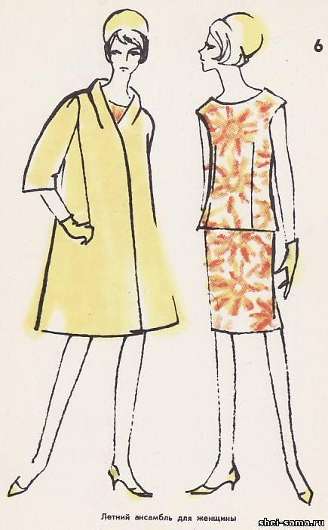
На рисунке 6 показан летний выходной ансамбль для молодой женщины. Ансамбль состоит из пальто, платья из двух частей, дополненных шляпой, перчатками и туфлями. Весь ансамбль построен на цветовом отношении нюанса и нюансной повторности некоторых линий формы пальто и платья. Шляпа, перчатки и туфли связаны тождеством цвета и повторяют цвет фона ткани платья. В ансамбле главенствует платье, подчеркнутое набивным рисунком «солнышко», которое выделяет его относительно пальто, выполненного из гладкоокрашенной хлопчатобумажной ткани мелкой фактуры.
Повторение по цвету дополнений: шляпы, перчаток, туфель - создает замкнутость объемного пространства формы всего ансамбля.
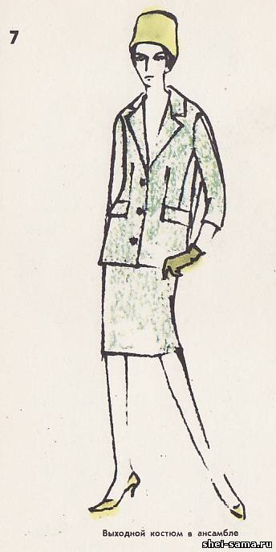
На рисунке 7 дан пример ансамбля весеннего выходного костюма для женщины, дополненного шляпой, перчатками, туфлями. Основой ансамбля, его главной частью, является сам костюм. Дополнения связаны с костюмом отношением цветового родства (желто-зеленым), а их цветовое тождество замыкает объемное пространство ансамбля.
Таким образом, отличительными признаками композиции любого ансамбля одежды являются:
1. Определенность - конкретность назначения всех составных частей ансамбля (человек, его деятельность, окружающая обстановка).
2. Общее художественное стилевое решение составных частей ансамбля (направление моды).
3. Законченное композиционное решение каждой части, как формы.
4. Согласование - связь частей ансамбля между собой.
5. Соподчинение частей ансамбля.
6. Выделение главной части ансамбля и его читаемость.
7. Замкнутость частей ансамбля в единство пространственной формы.
Замкнутость частей ансамбля, единство пространственной формы создается предметами костюма, завершающими его, закрывающими голову, кисти рук, стопы ног.
В примерах это были: головной убор (шляпа), обувь, перчатки. К дополнениям, закрывающим указанные части тела человека, относят: платки, чулки, носки и др. Остановиться на этих дополнениях следует потому, что выполняя утилитарное назначение в костюме, они могут выполнять ту же завершающую роль в ансамбле.
В 1966 - 67 гг. вновь вошли в моду цветные и ажурные женские чулки: синие, красные, зеленые, лиловые и др. Цветовой тон повышает значение чулок в костюме женщины. Платки в ансамбле могут заменять головной убор и также иметь важное значение. Головной убор в ансамбле может компенсироваться прической или каким-либо украшением: лентой, бантом, гребнем и др.
Перчатки могут быть заменены украшениями: запястьем, браслетами, кольцами. Так многие костюмы народов жарких стран часто завершаются, дополняются браслетами на голове, на руках и ногах.
Художественное проектирование одежды основывается на определении ее функционального и эстетического назначения и использования.
Как произведение прикладного искусства, костюм должен выполнять практические функции и иметь художественный смысл. Проблема художественной стороны в костюме определяется в основном двумя требованиями:
- наличием общественной потребности в том, чтобы костюм служил не только практическим целям, но и художественным;
- постановкой определенной художественной задачи и ее образным решением.
Потребности людей, чтобы одежда, костюм служили художественным целям, подтверждается хотя бы общим желанием носить красивую одежду. А красота предметов, производимых человеком, это уже свойство, присущее художественному произведению прикладного искусства. Известно, что красота предмета, вещи, сделанной человеком, кроется только в соотношении элементов его формы между собой, которое в свою очередь обусловливается соотношением между его формой и содержанием. Содержание костюма не является чем-то постоянным, оно все время меняется, а с его изменением прежние формы перестают ему соответствовать и теряют свою красоту в глазах людей.
Отыскание новых форм, образно раскрывающих содержание костюма, выявляющих его красоту и красоту человека и является художественной задачей, стоящей перед художником-модельером.
Поскольку одежда-костюм определяется своим назначением и целями своего использования, то это до некоторой степени диктует ее внешние формы. И все же одно и то же содержание какого-либо костюма можно выражать через разнообразные внешние формы.
ВИДЫ ОБРАЗНОСТИ В КОСТЮМЕ
Образность в костюме проявляется в основном в двух видах.
1. Когда костюм является самостоятельным объектом, раскрывающим смысл своего содержания, назначения, выражая конкретный художественный образ средствами формы костюма, т. е. когда форма и содержание довлеет над человеком.
2. Когда костюм связан с человеком, составляет с ним одно целое, раскрывает через архитектонику своей формы художественный образ своего назначения, красоту своей формы и красоту человека.
В первом случае костюм имеет главенствующее значение как выразитель конкретного художественного образа, а человек к нему приспосабливается, лишается своей индивидуальности или перевоплощается.
Примерами такого рода костюма могут служить различные виды зрелищного костюма: карнавальный, эстрадный, театральный, а также различного рода форменные костюмы ~военная форма, ведомственная форма, униформа).
Образы, выражаемые карнавальным костюмом, заставляют человека, одевшего такой костюм, перевоплощаться, чтобы усилить выразительность создаваемого костюмом образа или мотива, например образы цветов, бабочки, животного и др.
Во многих случаях перевоплощение человека подчеркивается маской, закрывающей часть его лица, лишающей его последних черт индивидуальности.
Эстрадные костюмы, в той же степени содействуя выражению определенного художественного образа, помогают артисту перевоплотиться, донести до зрителя сущность исполняемого произведения, номера, аттракциона.
Почти такими же свойствами обладают форменный костюм и униформа.
Форма, униформа, выражая определенный образ, также до некоторой степени лишает человека своеобразия, индивидуальных черт, заставляет воспринимать как один и тот же образ множество людей, одетых в нее.
Коллекции моделей одежды, когда они предназначены для демонстрации, также приобретают свойства такой самостоятельности. Манекенщица, демонстрируя самые разнообразные модели, каждый раз перевоплощается, приспосабливается к модели с тем, чтобы лучше был виден художественный смысл, выражаемый костюмом.
Во втором случае костюм связан с человеком и своей формой выражает художественный образ, зависящий от облика конкретного человека, его внешних данных, его деятельности и обстановки. Здесь костюм подчиняется человеку, приспосабливается к нему.
К такого рода костюмам относят костюмы бытового назначения: домашние, повседневные, нарядные, для отдыха, для службы, а также костюмы спортивного и специального назначения.
Этими двумя положениями определяются возможные границы выражения образности в одежде-костюме.
ИСТОЧНИКИ ТВОРЧЕСТВА ХУДОЖНИКА-МОДЕЛЬЕРА
Образное решение какого-либо мотива, помимо определенного составления композиции основных элементов формы костюма, связано еще с условностями явления ассоциации наших представлений об окружающей нас реальной действительности. Ассоциация обусловливается предшествующим опытом связи представлений, благодаря которой одно представление вызывает по сходству, смежности или противоположности другое.
Явление ассоциации оказывает большую помощь художнику-модельеру в выражении своих художественных идей.
Постановка художественной задачи определяется идеей - мотивом или комплексом мотивов, которые являются возбудителями творческого воображения художника. Источники, из которых черпает художник свои различные мотивы, мы уже указывали в разделе «Творческий акт моделирования». Все эти источники представляют собой образы реальной действительности, окружающей или окружавшей нас.
Образы природы дают бесконечное множество таких мотивов. Фауна и флора с их богатой цветовой гаммой и сочетанием цветов, разнообразием формы, движения, времен года, сам человек - являются неисчерпаемым источником творческих художественных решений костюма.
Формы предметов бытовых и декоративных - результаты творческой работы человека - могут подсказать художнику те или иные мотивы.
Мысли о будущей модели одежды могут подсказать и новые материалы: ткани, отделка, фурнитура и др., а также образцы декоративного народного творчества и искусства (керамика, палех, хохлома, вятская игрушка и др.). Образцы народного костюма: его форма, покрой, колорит, орнамент, отделка, качество материалов - все это еще более увеличивает возможность отыскания и выражения мотивов при художественном проектировании современного костюма.
Примерами образности костюма в его доминирующем значении могут служить образцы карнавальных, маскарадных костюмов. Ниже представлены некоторые эскизы, разработанные по теме «карнавальный костюм».
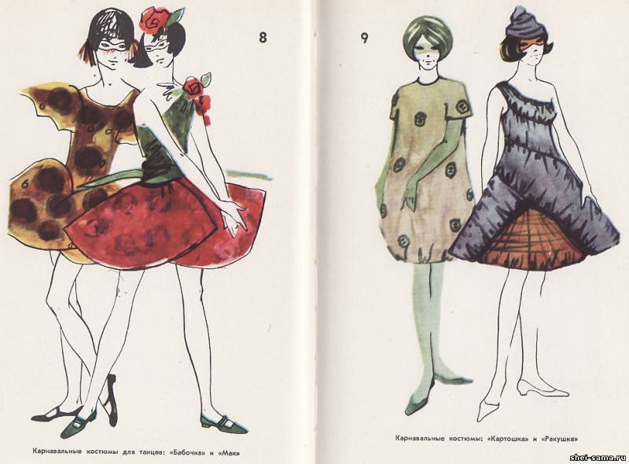
На рисунке 8 показаны два эскиза платья, выражающих образно мотивы «бабочки» (слева) и «цветка мака» (справа). Композиционное решение форм этих платьев построено на ассоциации линий и цвета форм бабочки и цветка.
Форма рукавов, лифа и юбки, рисунок и цвет ткани платья, дополненного шляпкой с кисточками, напоминающими усики, убедительно передает облик порхающей бабочки. Платье предназначено для танцев.
Другое платье, тоже для танцев, состоит из задрапированного лифа зеленого цвета и красной фигурной юбки, стянутой зеленым поясом. Платье отделано цветком мака и дополнено шляпкой в виде цветка.
На рисунке 9 показаны костюмы «Картошка» (слева) и «Ракушка» (справа). Платье формы «Картошка» очень простое, дополненное зелеными чулками и длинными перчатками. Платье «Ракушка» сложное по форме, дополнено задрапированной шляпкой из ткани платья.
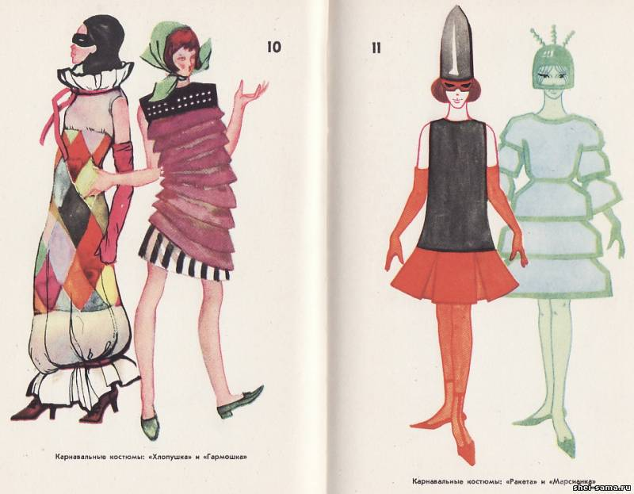
Два других эскиза 10 называются «Хлопушка» (слева), «Гармошка» (справа). Эти платья отличаются друг от друга своей практичностью. «Хлопушка» имеет только шуточное, зрелищное значение, так как по своим формам громоздко и не очень удобно для активного веселья. «Гармошка», конечно, тоже шуточный костюм, но в нем свободно можно танцевать, двигаться.
На рисунке 11 показаны два эскиза на современные темы - шуточный костюм для танцев «Ракета» (слева) и «Марсианка» (справа). Костюм «Марсианка» - платье характерной формы, ассоциирующейся в нашем представлении с различными скафандрами, составленными из подвижных шарнирных частей. Головной убор (шлем) усиливает выразительность «космической» одежды.
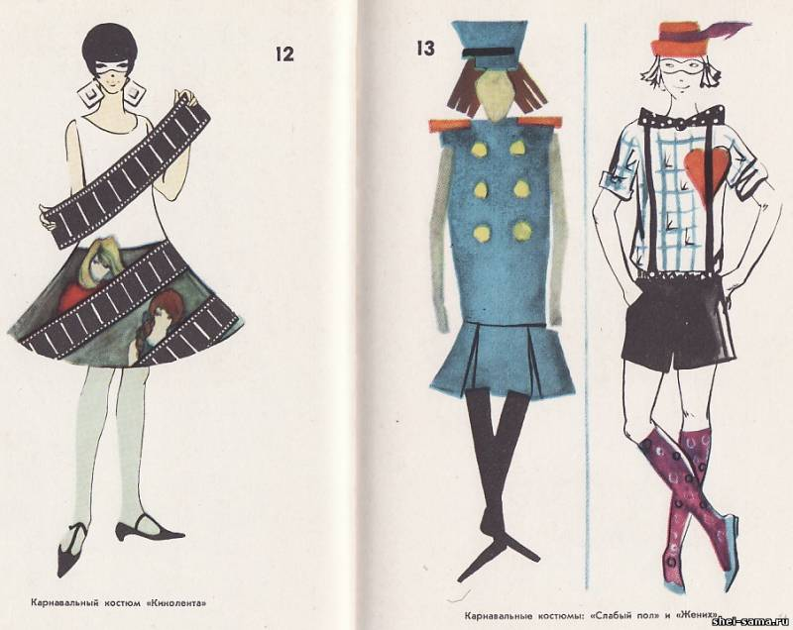
На рисунке 12 представлен эскиз костюма «Кинолента». Костюм «Кинолента» состоит из белой блузки и удобной широкой юбки с рисунком киноленты и портретами героев кино.
Наконец, на рисунке 13 показаны эскизы сатирических гротесковых костюмов «Слабый пол» (слева) и «Жених» (справа). «Слабый пол» («Жандарм в юбке») - сатира на некоторых женщин, имеющих скверный характер. Забавный образ «Жениха», предлагающего свое сердце, смешит гротескным сочетанием коротких штанов на бретельках, праздничным галстуком и шляпой, украшенной лентами. Как видно из показанных примеров, в карнавальных костюмах выразительность создаваемых образов построена на неизобразительных средствах формы, характерных и для одежды любых других назначений.
В зрелищном костюме широко используются мотивы, источником которых служат бесчисленные образцы народного и исторического костюмов.
Исходя из конкретного назначения зрелищного костюма (танцы, хоровое пение, карнавальное празднество и др.), художник может образно выражать характерные черты народного костюма не копируя, а создавая свои, новые, отличные от использованного образца, костюмы, сохраняя в них национальные или этнографические особенности в большей или меньшей степени.
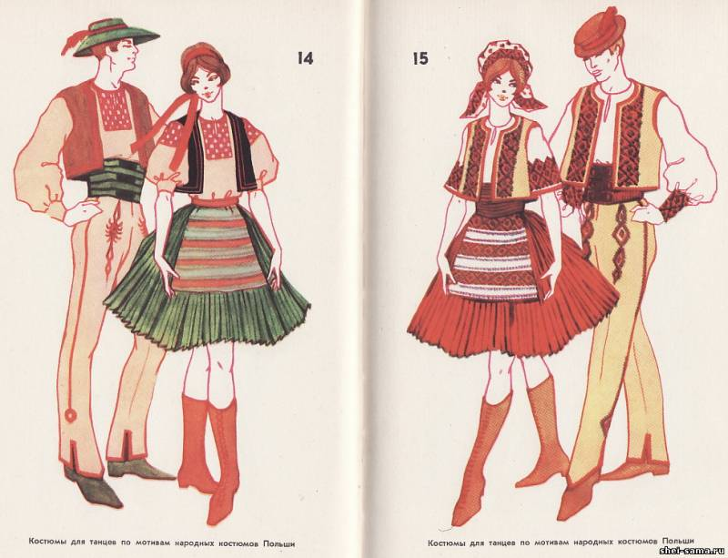
На рисунках 14 и 15 показаны костюмы для парного танца (дуэт). Мотивами для них послужили образцы народных костюмов Польши. Костюмы являются творческой переработкой образцов, они мало похожи на свой первоначальный источник, но в них сохранены национальные и этнографические особенности, присущие народным костюмам Польши.
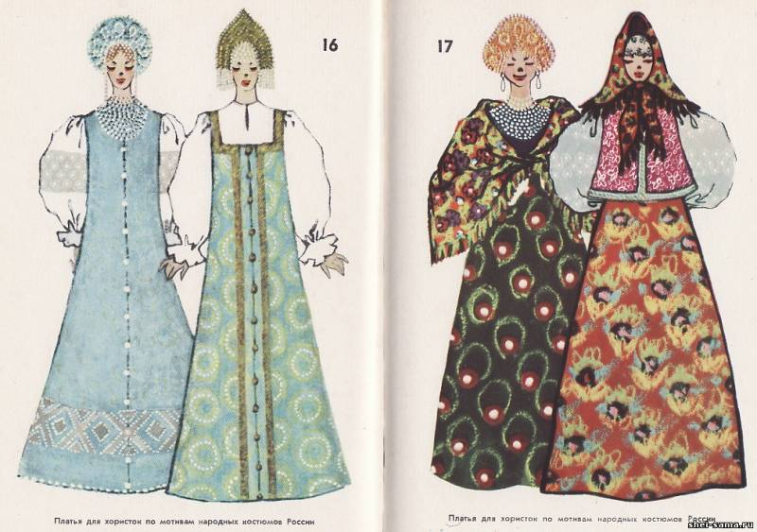
На рисунках 16 и 17 даны эскизы костюмов для участников хоровой капеллы, разработанных по образцам народных женских костюмов северных и центральных областей России. Образность этих костюмов такова, что они не вызывают сомнения в их этнографической принадлежности к указанным областям России.
Характер образного выражения различных мотивов в одежде иных назначений всегда зависит от специфики ее использования и связи с человеком. Меняются практические требования и вместе с этим меняется характер образности: в одних случаях большее значение придается самому костюму, в других случаях главное значение имеет человек.
Образное выражение каких-либо мотивов в костюме можно найти почти всегда, но не всегда любой мотив можно выразить в конкретном костюме. Сущность мотива должна согласовываться, быть уместна в костюме определенного назначения.
Посмотрим, как в одежде бытового назначения (например, женском платье домашнем, повседневном и нарядном) можно образно выразить мотив.
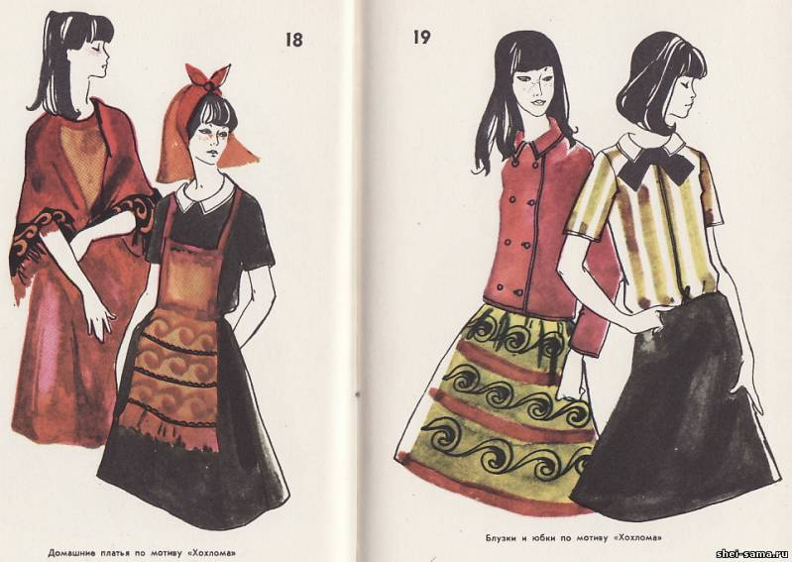
Все знакомы с традиционной манерой хохломской росписи деревянной утвари: ложек, бочонков, ковшей, шкатулок, мебели. Характерное сочетание цветов росписи: золотистая охра, красный и черный. Так возникает мотив «Хохлома». Художник, вдохновившийся этим мотивом, предлагает свои эскизы различных платьев. На рисунке (приложение 18) показаны эскизы домашних платьев, на рисунке (приложение 19) эскизы одежды повседневного назначения: юбки и блузки, на рисунках (приложения 20 и 21) даны эскизы нарядных и вечернего платьев.
Образность мотива «Хохлома», выраженного в этих платьях, очень убедительна и не противоречит их назначению, связанного с формой, деталями, отделкой.
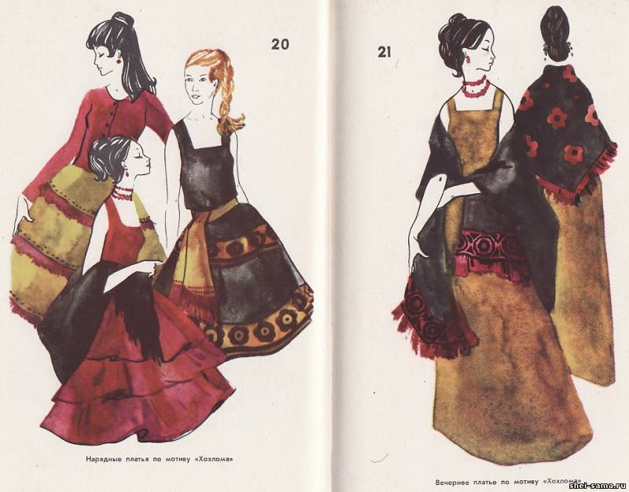
Использование мотивов исторической и народной одежды в современном костюме наиболее целесообразно лишь тогда, когда есть какие-либо совпадения с характером текущей моды. Возможно использование формы исторической и народной одежды или ее деталей, колорита, орнамента и декоративной отделки, их композиционного расположения.
ПРИЕМЫ ОБРАЗНОЙ ВЫРАЗИТЕЛЬНОСТИ В КОСТЮМЕ
Традиционные приемы художественного решения образцов исторического и народного костюмов изучают, творчески по новому развивают и используют при проектировании разнообразной одежды и ее дополнений: головных уборов, обуви и др., вместе составляющих современный костюм.

На рис. 102 показаны модели женских костюмов и пальто, выполненных по мотивам народной ' одежды: русской косоворотки, украинской рубахи и черкески.
Здесь на основе существующих модных силуэтов использованы характер расположения отделки народной одежды: вышивки, застежки русской косоворотки и украинской рубахи, воротника и газырей черкески. Костюм (рис. 102,а) по мотивам русской косоворотки состоит из жакета прямой формы из ткани коричневого цвета, отделанного черным каракулем, с застежкой на навесных петлях. Костюм дополняется шляпой из меха черного каракуля. В костюме по мотивам украинской рубахи (рис. 102, б) жакет прямой формы стянут по линии талии поясом, отделан по линии застежки коричневым каракулем. По краю полоски меха пришиты петли из шнура. Пуговицы связаны из того же шнура.
На рис. 102, в изображено демисезонное пальто и платье, выполненные по мотивам одежды народов Кавказа из черного драпа. Накладные карманы отделаны клапанами из черной каракульчи или кляма. Шляпа из того же меха дополняет пальто.
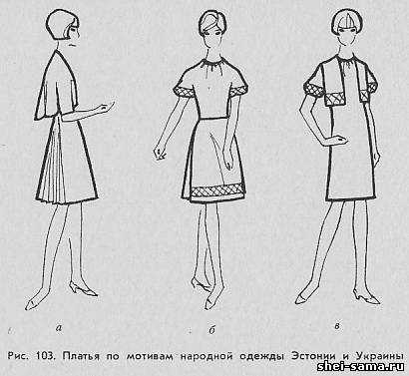
На рис. 103 показаны женские выходные платья, разработанные по мотивам народной одежды Эстонии и Украины.
На рис. 103, а показано платье с коротким жакетом, разработанное на основе формы женского народного костюма Эстонии, на рис. 103, б, в, черные платья из крепа с безрукавкой и туникой, разработанные по мотивам народной одежды Украины. Характерны сборки платья у горловины, отделка вышивкой из стекляруса на рукавах, по низу безрукавки и подолу туники-фартука.
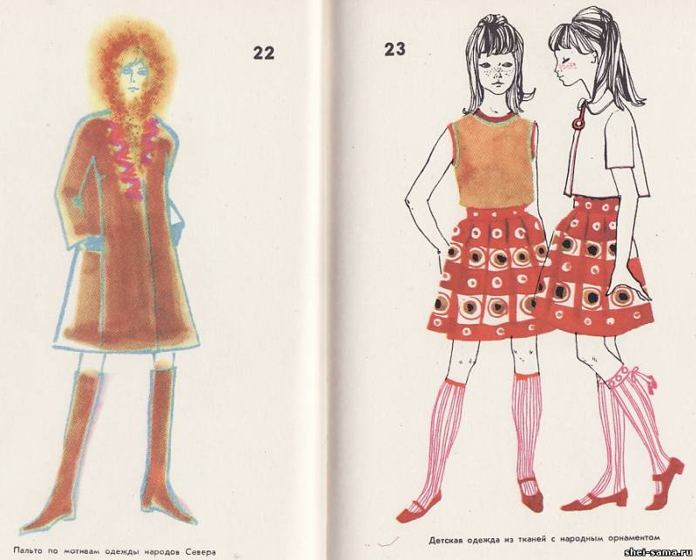
На рисунке 22 показано женское зимнее пальто с капюшоном, отделанное мехом рыжей лисы и вышивкой по горловине и бортам. В пальто современной формы использованы мотивы народной одежды нашего Севера. Основным в образной выразительности этого пальто является его коричнево-рыжий колорит и форма капюшона, заимствованные у образцов меховой одежды народов Севера.
На рисунке 23 изображен красочный летний комплект для девочки, состоящий из юбки из хлопчатобумажной ткани с рисунком по мотивам народного творчества, маленькой яркой блузки и короткого жакетика. Этот костюм дан как образец использования материала с орнаментацией народного характера.
Все приведенные примеры использования и переработки мотивов по образцам народного творчества и народного костюма в проектировании современной одежды могут отличаться друг от друга характером образной выразительности и постановкой художественной задачи. Художник в своей работе может образно решать, выражать выбранные мотивы, как определенную тематику, как «сюжет» или «девиз», подчиняя этой тематике все остальное: выбор человека, материала, формы, отделки. В этом случае костюм приобретает свойства «зрелищного», при котором происходит перевоплощение человека, костюм становится главным и человек к нему приспосабливается. Костюм носит как бы изобразительный характер.
В другом случае художник использует различные мотивы как художественный материал, на основе которого он выражает образ нового костюма, подчиненного человеку и назначению костюма. Здесь уже нельзя определить «тематику» или «сюжет», а только эмоциональное выражение назначения костюма, его красоту формы и красоту человека, для которого сделан этот костюм. Образы, создаваемые художниками-модельерами в костюме различного назначения, могут исходить и от современных апробированных форм одежды, принятых модой на данном промежутке времени, качеств, свойств и особенностей существующих и новых материалов, отделки.
В этих случаях образность проектируемого костюма также основана на эмоциональной выразительности архитектоники его формы и не имеет изобразительного характера (например, многочисленные модели одежды по мотивам «Космос»).
Но какими бы источниками не пользовался художник в поисках различных мотивов, какими бы путями эти мотивы не возникали, необходимым требованием к ним будет новизна их образного решения.
Часто в поисках нужного эмоционального решения костюма тех или иных мотивов при его проектировании пользуются методом использования определенных предметов. Например, ставят и рассматривают такие предметы, как: различной формы керамические вазы, деревянные игрушки или плоды фруктов.
Рассматривая эти предметы, можно использовать в качестве мотива контуры или форму вазы для разработки общего силуэта женского платья, а контуры груши - для формы юбки. Можно использовать сочетание фактуры, цвета материала и отделки вазы для выбора колорита, фактуры материала и отделки платья. При использовании таких вспомогательных «постановок» в проектировании костюма вовсе нет надобности подчеркивать изобразительный характер образной передачи определенного предмета. Такие «постановки» только должны помочь художнику в отыскании мотива эмоциональности и новизны образного решения костюма.
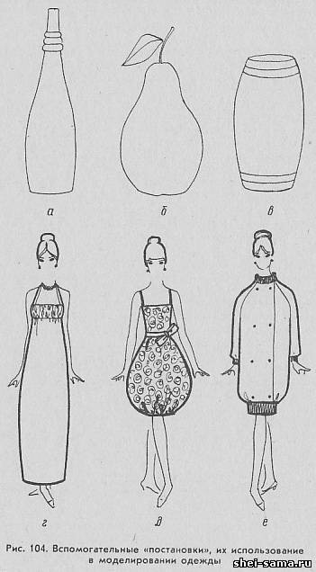
Например, на рис. 104 схематично показано, как используются такого рода вспомогательные «постановки». В верхней части этого рисунка изображены: керамическая вазочка для цветов (рис. 104, а), груша (рис. 104, б) и деревянная игрушка - бочонок (рис. 104, в), в нижней части - эскизы одежды, выполненные по этим вспомогательным «постановкам». На рис. 104, г изображено вечернее платье на бретелях с драпированным лифом. В эскизе этого платья использованы линии и пропорции вазы. На рис. 104, д показано платье, форма юбки которого напоминает грушу. На рис. 104, е изображено пальто, отделанное мехом по вороту и низу, форма которого явно напоминает форму бочонка. Все виды искусства - это средства общения между людьми. Искусство - это второй особый язык, на котором о многих важных вещах можно сказать лучше и полнее, чем на обычном языке.
Качество каждого языка искусства определяется его выразительными возможностями. Научное изложение вопросов красоты, эмоциональности также бесцельно, как и изложение математических формул или технических проблем в стихотворной форме. Если аудитория поняла все то, что хотел сказать художник, значит форма его произведения достаточно совершенна для передачи его мыслей и чувств.
Однако как всякий язык, язык искусства есть только средство сообщать людям свои мысли и чувства.
Ценность любого произведения искусства определяется тем, что нового добавил художник к уже сказанному ранее. Основной фонд языка искусства одежды-костюма составляют первичные элементы формы: геометрический вид формы, величина формы, масса, фактура, цвет, материал и отделки.
Используя эти первичные элементы формы в их различных состояниях с помощью ряда композиционных связей: отношений- пропорций, ритма и симметрии, пользуясь различного рода ассоциациями, мы можем строить тот или иной художественный образ костюма, а через него выражать определенные мысли, чувства, идеи.

